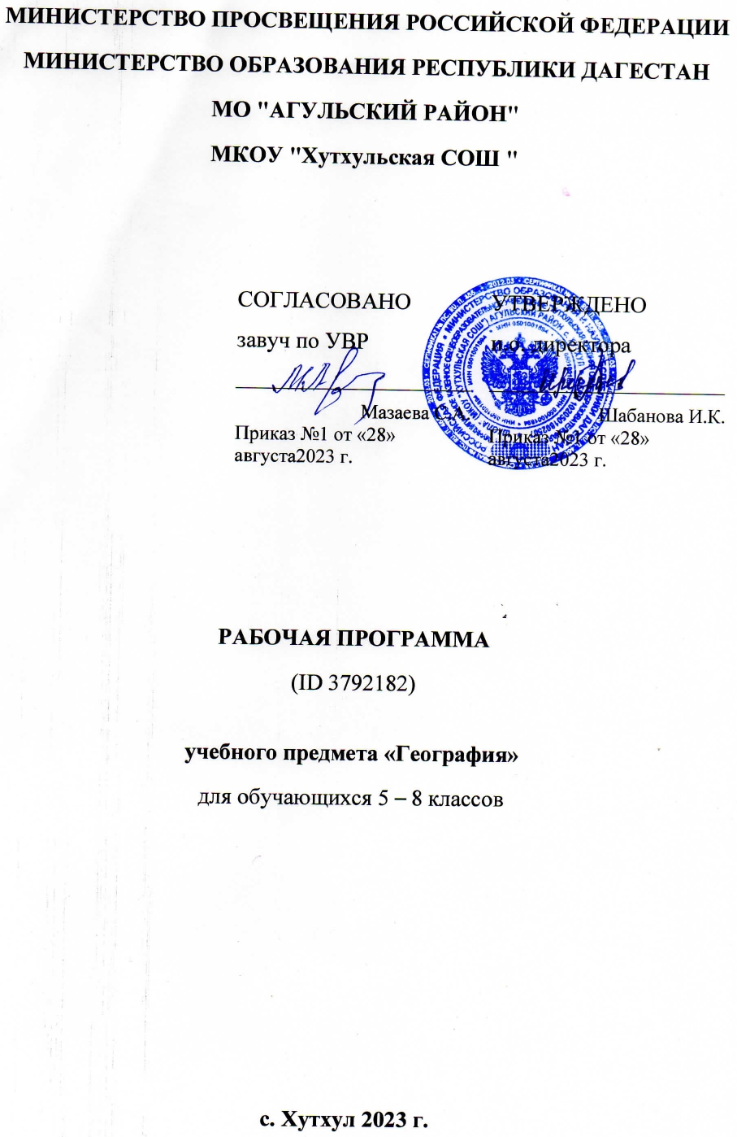

**РАБОЧАЯ ПРОГРАММА**

**учебного предмета «Музыка»**

**для обучающихся в 4-м классе**

**на 2023-2024 учебный год**

**(ID 3804072)**

[**edsoo.ru›**konstruktor-rabochih-programm/](https://edsoo.ru/konstruktor-rabochih-programm/)

***Учитель : Насруллаева П.И.***

Село Хутхул, 2023 г.

**ПОЯСНИТЕЛЬНАЯ ЗАПИСКА**

Музыка является неотъемлемой частью культурного наследия, универсальным способом коммуникации особенно важна музыка для становления личности обучающегося – как способ, форма и опыт самовыражения и естественного радостного мировосприятия.

**В течение периода начального общего образования необходимо** заложить основы будущей музыкальной культуры личности, сформировать представления о многообразии проявлений музыкального искусства в жизни современного человека и общества. В содержании программы по музыке представлены различные пласты музыкального искусства: фольклор, классическая, современная музыка, в том числе наиболее достойные образцы массовой музыкальной культуры (джаз, эстрада, музыка кино и другие). Наиболее эффективной формой освоения музыкального искусства является практическое музицирование – пение, игра на доступных музыкальных инструментах, различные формы музыкального движения. В ходе активной музыкальной деятельности происходит постепенное освоение элементов музыкального языка, понимание основных жанровых особенностей, принципов и форм развития музыки.

**Программа по музыке предусматривает** знакомство обучающихся с некоторым количеством явлений, фактов музыкальной культуры (знание музыкальных произведений, фамилий композиторов и исполнителей, специальной терминологии). Программа по музыке формирует эстетические потребности, проживание и осознание тех особых мыслей и чувств, состояний, отношений к жизни, самому себе, другим людям, которые несёт в себе музыка.

Свойственная музыкальному восприятию идентификация с лирическим героем произведения является уникальным психологическим механизмом для формирования мировоззрения обучающегося опосредованным недирективным путём. Ключевым моментом при составлении программы по музыке является отбор репертуара, который должен сочетать в себе такие качества, как доступность, высокий художественный уровень, соответствие системе традиционных российских ценностей.

Одним из наиболее важных направлений программы по музыке является развитие эмоционального интеллекта обучающихся. Через опыт чувственного восприятия и художественного исполнения музыки формируется эмоциональная осознанность, рефлексивная установка личности в целом.

Особая роль в организации музыкальных занятий в программе по музыке принадлежит игровым формам деятельности, которые рассматриваются как широкий спектр конкретных приёмов и методов, внутренне присущих самому искусству – от традиционных фольклорных игр и театрализованных представлений к звуковым импровизациям, направленным на освоение жанровых особенностей, элементов музыкального языка, композиционных принципов.

**Основная цель программы по музыке** – воспитание музыкальной культуры как части общей духовной культуры обучающихся. Основным содержанием музыкального обучения и воспитания является личный и коллективный опыт проживания и осознания специфического комплекса эмоций, чувств, образов, идей, порождаемых ситуациями эстетического восприятия (постижение мира через переживание, самовыражение через творчество, духовно-нравственное становление, воспитание чуткости к внутреннему миру другого человека через опыт сотворчества и сопереживания).

**В процессе конкретизации учебных целей их реализация осуществляется по следующим направлениям**:

становление системы ценностей, обучающихся в единстве эмоциональной и познавательной сферы;

развитие потребности в общении с произведениями искусства, осознание значения музыкального искусства как универсального языка общения, художественного отражения многообразия жизни;

формирование творческих способностей ребёнка, развитие внутренней мотивации к музицированию.

**Важнейшие задачи обучения музыке** на уровне начального общего образования:

формирование эмоционально-ценностной отзывчивости на прекрасноев жизни и в искусстве;

формирование позитивного взгляда на окружающий мир, гармонизация взаимодействия с природой, обществом, самим собой через доступные формы музицирования;

формирование культуры осознанного восприятия музыкальных образов, приобщение к традиционным российским духовно-нравственным ценностям через собственный внутренний опыт эмоционального переживания;

развитие эмоционального интеллекта в единстве с другими познавательными и регулятивными универсальными учебными действиями, развитие ассоциативного мышления и продуктивного воображения;

овладение предметными умениями и навыками в различных видах практического музицирования, введение обучающегося в искусство через разнообразие видов музыкальной деятельности, в том числе: слушание (воспитание грамотного слушателя), исполнение (пение, игра на музыкальных инструментах); сочинение (элементы импровизации, композиции, аранжировки); музыкальное движение (пластическое интонирование, танец, двигательное моделирование), исследовательские и творческие проекты;

изучение закономерностей музыкального искусства: интонационнаяи жанровая природа музыки, основные выразительные средства, элементы музыкального языка;

воспитание уважения к культурному наследию России, присвоение интонационно-образного строя отечественной музыкальной культуры;

расширение кругозора, воспитание любознательности, интереса к музыкальной культуре России, ее регионов, этнических групп, малой родины, а также к музыкальной культуре других стран, культур, времён и народов.

Программа по музыке составлена на основе модульного принципа построения учебного материала и допускает вариативный подход к очерёдности изучения модулей, принципам компоновки учебных тем, форм и методов освоения содержания.

ПЛАНИРУЕМЫЕ РЕЗУЛЬТАТЫ ОСВОЕНИЯ ПРОГРАММЫ ПО МУЗЫКЕ НА УРОВНЕ НАЧАЛЬНОГО ОБЩЕГО ОБРАЗОВАНИЯ

**ЛИЧНОСТНЫЕ РЕЗУЛЬТАТЫ**

В результате изучения музыки на уровне начального общего образования у обучающегося будут сформированы следующие личностные результаты:

**1) в области гражданско-патриотического воспитания:**

осознание российской гражданской идентичности;

знание Гимна России и традиций его исполнения, уважение музыкальных символов и традиций республик Российской Федерации;

проявление интереса к освоению музыкальных традиций своего края, музыкальной культуры народов России;

уважение к достижениям отечественных мастеров культуры;

стремление участвовать в творческой жизни своей школы, города, республики.

**2) в области духовно-нравственного воспитания:**

признание индивидуальности каждого человека;

проявление сопереживания, уважения и доброжелательности;

готовность придерживаться принципов взаимопомощи и творческого сотрудничества в процессе непосредственной музыкальной и учебной деятельности.

**3) в области эстетического воспитания:**

восприимчивость к различным видам искусства, музыкальным традициям и творчеству своего и других народов;

умение видеть прекрасное в жизни, наслаждаться красотой;

стремление к самовыражению в разных видах искусства.

**4) в области научного познания:**

первоначальные представления о единстве и особенностях художественной и научной картины мира;

познавательные интересы, активность, инициативность, любознательность и самостоятельность в познании.

**5) в области физического воспитания, формирования культуры здоровья и эмоционального благополучия:**

знание правил здорового и безопасного (для себя и других людей) образа жизни в окружающей среде и готовность к их выполнению;

бережное отношение к физиологическим системам организма, задействованным в музыкально-исполнительской деятельности (дыхание, артикуляция, музыкальный слух, голос);

профилактика умственного и физического утомления с использованием возможностей музыкотерапии.

**6) в области трудового воспитания:**

установка на посильное активное участие в практической деятельности;

трудолюбие в учёбе, настойчивость в достижении поставленных целей;

интерес к практическому изучению профессий в сфере культуры и искусства;

уважение к труду и результатам трудовой деятельности.

**7) в области экологического воспитания:**

бережное отношение к природе; неприятие действий, приносящих ей вред.

**ПРЕДМЕТНЫЕ РЕЗУЛЬТАТЫ**

Предметные результаты характеризуют начальный этап формирования у обучающихся основ музыкальной культуры и проявляются в способности к музыкальной деятельности, потребности в регулярном общении с музыкальным искусством, позитивном ценностном отношении к музыке как важному элементу своей жизни.

**Обучающиеся, освоившие основную образовательную программу по музыке:**

с интересом занимаются музыкой, любят петь, умеют слушать серьёзную музыку, знают правила поведения в театре, концертном зале; проявляют интерес к игре на доступных музыкальных инструментах;

сознательно стремятся к развитию своих музыкальных способностей;

осознают разнообразие форм и направлений музыкального искусства, могут назвать музыкальные произведения, композиторов, исполнителей, которые им нравятся, аргументировать свой выбор;

имеют опыт восприятия, творческой и исполнительской деятельности;

с уважением относятся к достижениям отечественной музыкальной культуры;

стремятся к расширению своего музыкального кругозора.

**ПОУРОЧНОЕ ПЛАНИРОВАНИЕ 4 КЛАСС**

|  |  |  |  |  |  |  |
| --- | --- | --- | --- | --- | --- | --- |
| **№ п/п** | **Тема урока** | **Количество часов** | | | **Дата изучения** | **Электронные цифровые образовательные ресурсы** |
| **Всего** | **Контрольные работы** | **Практические работы** |
| 1 | Край, в котором ты живёшь | 1 |  |  |  |  |
| 2 | Первые артисты, народный театр | 1 |  |  |  | Библиотека ЦОК <https://m.edsoo.ru/f5e99484> |
| 3 | Русские народные музыкальные инструменты | 1 |  |  |  |  |
| 4 | Жанры музыкального фольклора | 1 |  |  |  |  |
| 5 | Фольклор народов России | 1 |  |  |  |  |
| 6 | Фольклор в творчестве профессиональных музыкантов | 1 |  |  |  |  |
| 7 | Фольклор в творчестве профессиональных музыкантов | 1 |  |  |  |  |
| 8 | Композиторы – детям | 1 |  |  |  |  |
| 9 | Оркестр | 1 |  |  |  | Библиотека ЦОК <https://m.edsoo.ru/f5e98bb0> |
| 10 | Вокальная музыка | 1 |  |  |  |  |
| 11 | Инструментальная музыка | 1 |  |  |  |  |
| 12 | Программная музыка | 1 |  |  |  |  |
| 13 | Симфоническая музыка | 1 |  |  |  | Библиотека ЦОК <https://m.edsoo.ru/f5e942cc> |
| 14 | Русские композиторы-классики | 1 |  |  |  |  |
| 15 | Европейские композиторы-классики | 1 |  |  |  | Библиотека ЦОК <https://m.edsoo.ru/f5e99ad8> |
| 16 | Мастерство исполнителя | 1 |  |  |  | Библиотека ЦОК <https://m.edsoo.ru/f5e98962> |
| 17 | Искусство времени | 1 |  |  |  |  |
| 18 | Музыка стран ближнего зарубежья | 1 |  |  |  |  |
| 19 | Музыка стран ближнего зарубежья | 1 |  |  |  |  |
| 20 | Музыка стран дальнего зарубежья | 1 |  |  |  |  |
| 21 | Музыка стран дальнего зарубежья | 1 |  |  |  |  |
| 22 | Религиозные праздники | 1 |  |  |  |  |
| 23 | Музыкальная сказка на сцене, на экране | 1 |  |  |  | Библиотека ЦОК <https://m.edsoo.ru/f5e93f52> <https://m.edsoo.ru/f5e96e50> |
| 24 | Театр оперы и балета | 1 |  |  |  |  |
| 25 | Балет | 1 |  |  |  |  |
| 26 | Балет | 1 |  |  |  |  |
| 27 | Опера. Главные герои и номера оперного спектакля | 1 |  |  |  |  |
| 28 | Опера. Главные герои и номера оперного спектакля | 1 |  |  |  |  |
| 29 | Патриотическая и народная тема в театре и кино | 1 |  |  |  | Библиотека ЦОК <https://m.edsoo.ru/f5e98d86> |
| 30 | Современные обработки классической музыки | 1 |  |  |  |  |
| 31 | Современные обработки классической музыки | 1 |  |  |  |  |
| 32 | Джаз | 1 |  |  |  | Библиотека ЦОК <https://m.edsoo.ru/f5e95050> |
| 33 | Интонация | 1 |  |  |  | Библиотека ЦОК <https://m.edsoo.ru/f5e9a154> |
| 34 | Музыкальный язык | 1 |  |  |  |  |
| ОБЩЕЕ КОЛИЧЕСТВО ЧАСОВ ПО ПРОГРАММЕ | | 34 | 0 | 0 |  | |